**EL INTERMINABLE FRENTE NACIONAL**

*Úrsula confirmó su impresión de que el tiempo estaba dando vueltas en redondo.*Gabriel García Márquez en *Cien años de soledad.*

Pactado para durar doce años y prolongado luego a dieciséis, con sus "puentes" y sus "posdatas" el Frente Nacional acabó durando más de treinta. Más que la Patria Boba, más que la Gran Colombia, más que el Radicalismo, que la Regeneración, que la Hegemonía Conservadora, que la República Liberal, que las dictaduras civiles y militares. Hasta la Constitución de 1991.

Y en ese lapso la población del país se duplicó: el Frente Nacional se desarrolló a la sombra de la incontrolada explosión demográfica.

El 1 de diciembre de 1957, por una abrumadora mayoría del 95 %, más de cuatro millones de ciudadanos (por primera vez votaron las mujeres) votaron "sí" en el plebiscito sobre los pactos de los partidos que crearon el Frente Nacional.

Doscientos mil muertos y un millón de desplazados del campo. Pero, salvo ellos, nadie salió perdiendo de esos años horrendos: ningún jefe. Fueron pactos de olvido y de silencio, de reparto pacífico del poder, por los cuales recuperaron cada cual el suyo todos los dirigentes liberales y conservadores recientemente enfrentados y mutuamente derrotados en la Violencia: el Estado quedó paritaria y milimétricamente distribuido, con exclusión de todo quien no fuera conservador o liberal. O militar. Para los militares se reservó tácitamente el ministerio de Guerra, rebautizado "de Defensa" (en imitación al de los Estados Unidos). De esa exclusión de "lo demás" surgiría la violencia venidera: pues ya la guerra campesina se había recrudecido en el Sumapaz y en el Tolima, en el Valle y en Caldas, y no tardarían en nacer los grupos guerrilleros de extrema izquierda en Santander y en el Huila.

Por los desafueros del período anterior en un primer momento sólo fue castigado el general Rojas Pinilla, tan aplaudido antes. Tras un breve exilio volvió al país para ser condenado por el Senado en un juicio por enriquecimiento ilícito e indignidad en el ejercicio de su cargo presidencial. De lo cual se defendió acusando a sus jueces de lo mismo: habían sido sus cómplices. Así que al poco tiempo fue absuelto por un Tribunal Superior que le devolvió sus derechos políticos, con lo cual procedió a fundar un nuevo partido nacional populista al que bautizó Anapo (Alianza Nacional Popular): la "Tercera Fuerza" que había soñado durante su gobierno; y su arrastre electoral creció al punto de ganar las elecciones presidenciales de 1970: una victoria que le arrebató el fraude frentenacionalista —con nuevas consecuencias de violencia—, como se verá más adelante.

**La nueva violencia**



No todo el mundo estuvo de acuerdo con esa solución pactada a la Violencia bipartidista, que castraba ideológicamente a ambos partidos. Alfonso López Michelsen, hijo del expresidente liberal López Pumarejo, hizo una pertinente advertencia al fundar un partido de oposición, el Movimiento Revolucionario Liberal: "Si el Frente Nacional es una hegemonía tan excluyente como lo fueron los partidos en el pasado inmediato, no existe para mí una duda de que con el tiempo acabará este nuevo partido, coalición de viejas clases políticas, del capitalismo y de la Iglesia, por constituir una camarilla odiosa, atrincherada detrás de disposiciones constitucionales irreformables", escribió López Michelsen. Tal vez no imaginaba que él mismo sería el primero en proponer, dieciséis años más tarde, la prolongación indefinida de esa hegemonía odiosa.

Pero en un principio la componenda del Frente Nacional trajo la paz política, o algo muy parecido: cesó el choque asesino entre liberales y conservadores, que púdicamente había sido llamado "guerra civil no declarada", y el ejército se hizo sin protestar a un lado. El primer gobierno del nuevo régimen, el del liberal Alberto Lleras Camargo (impuesto por el retornado y algo escarmentado expresidente conservador Laureano Gómez), apaciguó las aguas como se cuenta que lo hacía el Orfeo de la mitología, con el único poder melífico e hipnótico de la palabra. Discurso tras discurso pareció como si no hubiera pasado nada.

Y por otra parte Lleras continuó la integración de Colombia a rastras de la estela del imperio norteamericano. Si primero Laureano Gómez y luego el general Rojas lo habían hecho resueltamente en el terreno de lo militar, Lleras lo llevó también a lo educativo, dentro de la política de la Alianza para el Progreso inventada por el gobierno de John F. Kennedy. Se inauguraba así por los Estados Unidos —y en cierto modo era un regreso a la "buena vecindad" de Franklin Roosevelt— una etapa de seducción hacia América Latina que sustituía a la de imposición caracterizada por el apoyo a las dictaduras. En vez del garrote de la fuerza bruta, la zanahoria del desarrollo económico. Para lograr el cual era necesario darle un vuelco completo a la educación, que se confió a la asesoría del profesor Rudolph P. Atcon, consultor del Fondo Monetario Internacional. Así el Plan Atcon de educación superior cambió el modelo medieval y escolástico hispánico reinstaurado por Laureano Gómez por el modelo norteamericano: privatización no católica de la educación, y obligación para la universidad pública de buscar la financiación de empresas contratistas o de ricos filántropos (o del alza de matrículas). Carreras cortas y técnicas, supresión paulatina de las humanidades, que empezaron a desaparecer. Se trataba de borrar su estudio, y en particular el de la historia, señalado como responsable de la violencia política y social. Y de propiciar en cambio el estudio de las ingenierías y la administración de empresas, madres del progreso.

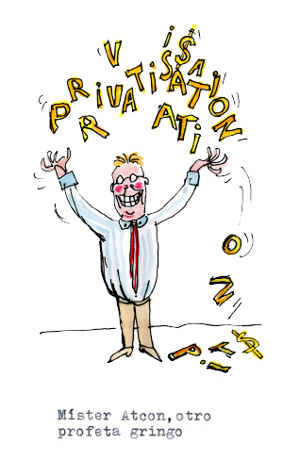

Aunque paradójicamente, o en reacción natural de desafío, en la Universidad Nacional se fundó la facultad de Sociología. Y se dio una izquierdización del profesorado y del estudiantado, provocada políticamente por la influencia de la Revolución cubana de 1959 y sociológicamente por la más que duplicación del número de estudiantes matriculados, que abrió las puertas de la educación superior a nuevas clases sociales. Lo cual marcó, más que cerró, el divorcio creciente de intereses entre las clases medias y las privilegiadas clases dominantes, denunciado unas décadas antes por Jorge Eliécer Gaitán. Y rompiendo con el silencio y la desmemoria acordados por las dirigencias políticas se publicó, en medio de un gran escándalo, el libro testimonial *La violencia en Colombia*, de Monseñor Germán Guzmán, Eduardo Umaña Luna y Orlando Fals Borda. En ese mismo año de 1962 en el recién fundado Salón de Artistas Nacionales fue premiado el igualmente escandaloso cuadro pintado por Alejandro Obregón, *La Violencia*: una macabra constatación de lo terrible que no acusaba a nadie.

Pero bajo el gobierno de Alberto Lleras no sólo disminuyó la violencia, sino que incluso se intentó atacar sus causas profundas, proponiendo una nueva, y como todas fallida, apenas esbozada reforma agraria. Pero subsistían tanto el bandolerismo, remanente de la Violencia —bandidos famosos fueron Efraín González por el lado conservador, Chispas por el liberal— como las autodefensas campesinas, ya influenciadas por el partido comunista. Y a la amnistía para estas últimas se oponían los conservadores unánimes. En el Congreso Álvaro Gómez, el hijo y heredero político de Laureano, denunciaba la existencia de "cinco repúblicas independientes" que escapaban al control del Estado. Hubiera podido mencionar otras cien: nunca, desde la instauración formal de la Colonia española en el siglo XVI hasta el día de hoy en 2017, las autoridades de este país han sido capaces de dominar su territorio.



A esas cinco, sin embargo, el gobierno siguiente del Frente Nacional, en el turno del conservador Guillermo León Valencia, las bombardearía con ayuda técnica norteamericana en la más grande operación bélica hasta entonces emprendida en el país. Con el único resultado práctico de que las tales "repúblicas" se esparcieron por toda Colombia. De inofensivos focos de resistencia agraria que habían sido, se convirtieron en guerrillas revolucionarias: las Farc, Fuerzas Armadas Revolucionarias de Colombia, autodefensas campesinas comandadas por [Manuel Marulanda](https://bibliotecanacional.gov.co/es-co/proyectos-digitales/historia-de-colombia/libro/capitulo12.html) y apadrinadas por el partido comunista, en el sur del Tolima y en el Meta. El ELN, Ejército de Liberación Nacional, fundado por estudiantes y curas con ansia de proletarización y campesinización inspirados por el "foquismo revolucionario" de la Revolución cubana, en Santander. A esa guerrilla se fue, y murió en su primer combate, el cura Camilo Torres, que había sido capellán de la Universidad Nacional y confesor de las señoras de la oligarquía bogotana. Camilo fue el primer ejemplo, al que seguirían muchos, de cura guerrillero de los tiempos de la Teología de la Liberación desatada en América Latina por el Concilio Vaticano II convocado en Roma por el papa Juan XXIII entre 1962 y 1965.

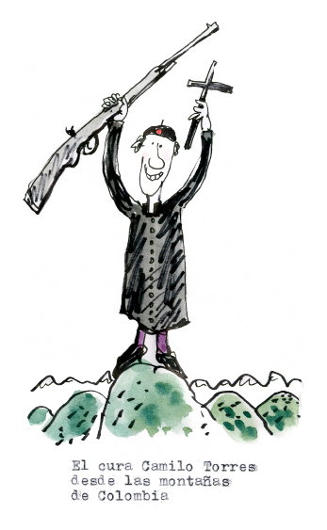

Apareció también el EPL, Ejército Popular de Liberación, de inclinación prochina y doctrina maoísta de guerra popular prolongada, en Urabá y el Bajo Cauca antioqueño.

Frente a ese hervor de revuelta social y armada, que no sólo agitaba a Colombia sino a todos los países latinoamericanos, los Estados Unidos impusieron en todo el continente la Doctrina de Seguridad Nacional, a cargo de militares locales entrenados en su Escuela de las Américas de la Zona del Canal de Panamá. Se trataba de combatir al "enemigo interno" en cada país, al que se acusaba de ser en realidad externo: de estar inspirado por "ideologías foráneas", como lo han sido aquí todas las ideologías del cristianismo en adelante, y financiado por "el oro de Moscú" dentro del gran juego planetario de la Guerra Fría entre Oriente y Occidente, entre el comunismo y el capitalismo, entre la Unión Soviética y los Estados Unidos. Y para facilitar la aplicación de esa doctrina, en Colombia se siguió gobernando de modo permanente bajo estado de sitio: bajo el artículo 121 de la Constitución que suspendía derechos y libertades ciudadanos. Con el argumento de la turbación del orden público, el estado de excepción rigió durante la casi totalidad del Frente Nacional y más allá, hasta la nueva Constitución de 1991, como en los tiempos ya remotos de la Regeneración y la Hegemonía Conservadora. También había sido así bajo las dictaduras de Ospina, Gómez y Rojas Pinilla. La venerable Constitución de 1886, tan alabada por su larga duración, duró largamente porque de ella sólo fueron aplicados durante un siglo las disposiciones de excepción.

Entre tanto, elección tras elección (pues en Colombia siempre ha habido elecciones, llueva o truene, maten a la gente o no), crecía la abstención de los votantes y se multiplicaban las divisiones internas de los partidos de la alianza, y florecía la oposición: el MRL de López Michelsen venido de la añoranza de las reformas liberales de la vieja Revolución en Marcha, y la Anapo de Rojas Pinilla alimentada por la nostalgia de los precios baratos de los alimentos durante su gobierno militar: lo que la prensa oficialista liberal y conservadora llamaba "la dialéctica de la papa y la yuca". Y estallaban huelgas y paros cívicos, y había una incesante agitación estudiantil fomentada por una miríada de grupúsculos izquierdistas, unos violentos y otros no. Y proseguía el trasvase de población del campo a la ciudad, y la explosión demográfica: la tasa de natalidad era entonces en Colombia una de las más altas del planeta.

**Las reformas interruptas**

Bajo el gobierno de Carlos Lleras Restrepo (turno liberal, 1966-70), se intentó algo que en su momento pareció casi revolucionario: darle un sesgo nacionalista a la política económica del país. Por un lado, Lleras Restrepo relanzó con más vigor la reforma agraria intentada sin ganas por Lleras Camargo, y eso despertó la resistencia cerrada de los terratenientes; un gobierno bipartidista como era necesariamente el suyo no tenía la independencia política necesaria para imponer nada más radical. La consecuencia fue que la reforma no se hizo, pero quedaron las ganas en lo que sí llegó a hacerse, que fue la organización —en la Anuc, Asociación Nacional de Usuarios Campesinos— de los campesinos sin tierra, cada vez más radicalizados. Por otra parte el presidente era partidario de seguir el camino de la Cepal (Comisión Económica para la América Latina), que promovía iniciativas de desarrollo no dependiente mediante industrialización local, sustitución de importaciones y promoción de exportaciones: una vuelta al proteccionismo decimonónico.

Lleras Restrepo ha sido el único gobernante de Colombia que en los últimos dos siglos se ha atrevido a discrepar de las recomendaciones o exigencias de los Estados Unidos y de los organismos internacionales, rechazando las del Fondo Monetario Internacional llamadas "planes de ajuste": liberación de importaciones, eliminación del control de cambios, supresión de subsidios a la agricultura y la industria, devaluación de la moneda. Con el resultado, en lo inmediato, de alzas —en alimentos, transporte, servicios— y la consiguiente protesta social. Por lo demás, las modestas reformas de su gobierno no podían satisfacer los anhelos de las nuevas generaciones de estudiantes universitarios radicalizados, que a todo lo largo mantuvieron una permanente agitación.

El autoritario presidente la reprimió por la fuerza, enviando el ejército a la Universidad. Eran en todo el mundo años de protesta juvenil, fomentada en los países ricos por la prosperidad y el hastío y en los pobres por la escasez y la televisión. Las protestas contra la guerra de Vietnam, las manifestaciones del antiimperialismo, el revolucionario Che Guevara muerto en la selva boliviana y proclamado Guerrillero Heroico, la fiesta de mayo del 68 en París y las luchas estudiantiles europeas, la "contracultura" de los *hippies* de California con su *flower power* y su afición por las drogas. Los cuales tuvieron, para Colombia, un efecto inesperado: la bonanza marimbera producida por el masivo consumo de marihuana; y con esa bonanza de origen ilegal, pues al tiempo con el consumo masivo de drogas el gobierno de los Estados Unidos decretó su prohibición, el consiguiente crecimiento de la corrupción: de la economía, de la moral, de la justicia.

En 1967 se publicó una gran novela: *Cien años de soledad*, de Gabriel García Márquez, que entre otras muchas cosas es un fresco apretado de la historia republicana de Colombia. Observa la vieja Úrsula, uno de sus personajes centrales, que el tiempo no hace otra cosa que dar vueltas en redondo.

Todas las iniciativas de reformas impulsadas por la política intervencionista de Lleras Restrepo serían reversadas en el siguiente gobierno, cuando le tocó el turno al conservador Misael Pastrana, ungido por ser el ahijado político del viejo expresidente Ospina Pérez, que le tenía cariño, y beneficiario del más rotundo fraude electoral del siglo XX. Bajo Pastrana, la tentativa llerista de reforma agraria fue frenada en seco y con violencia por el susto de los ricos en el llamado pacto de Chicoral, firmado entre los terratenientes y el gobierno. Y las políticas cepalinas de independencia económica fueron ahogadas no tanto por las convicciones o la falta de ellas del presidente y su gobierno como por el rigor renovado de los Estados Unidos del presidente Richard Nixon y su secretario de Estado Henry Kissinger, que en el entorno continental estaban imponiendo dictaduras militares que a su vez imponían políticas económicas de corte neoliberal: privatizaciones, apertura al extranjero, desreglamentaciones de la industria y la banca, recortes del intervencionismo estatal.

Del fraude aquel, que consistió en que las elecciones presidenciales de 1970 las ganó el candidato opositor —aunque conservador, como lo exigía el turno— Gustavo Rojas Pinilla, pero el gobierno de Lleras Restrepo le atribuyó la victoria a Pastrana, el escogido por el oficialismo frentenacionalista, surgió una nueva frustración popular; y con ella un nuevo grupo guerrillero de tendencia indefinible, el M-19, que tomó su nombre de la fecha del fraude: Movimiento 19 de abril. A la vez populista de derechas y vagamente socialdemócrata. Pero con armas.

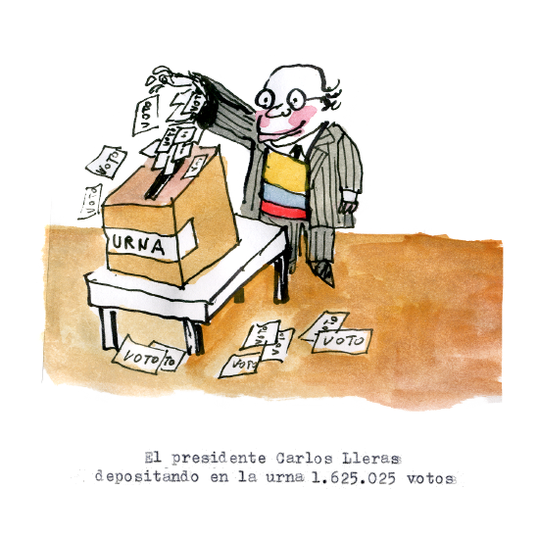

Ahí hubiera debido terminar en principio el Frente Nacional, de acuerdo con los ya viejos pactos. Con una especie de traca final de fuegos artificiales: en 1974 la campaña electoral de los tres "delfines", herederos políticos de sus padres, en que se trataba de escoger presidente entre el hijo del expresidente liberal Alfonso López Pumarejo, el hijo del expresidente conservador Laureano Gómez, y la hija del expresidente militar Gustavo Rojas Pinilla. Ganó el primero: el antiguo denunciante de la alternación en la presidencia y de la paridad en los poderes públicos. Pero en el 68, con su firma de ministro, se había hecho una reforma constitucional para fortalecer las facultades económicas del ejecutivo a cambio de premiar a los parlamentarios con "auxilios" y alzas de sueldos, y de negociar con los conservadores la prolongación hasta el 78 del "espíritu de gobierno compartido" y de la "participación equitativa y adecuada" del segundo partido. Así que López Michelsen procedió a gobernar con el programa de su adversario conservador, Álvaro Gómez Hurtado, y con sus ministros: el "desarrollismo económico", precursor de neoliberalismo, y los herederos del laureanismo. (A la excandidata hija del general Rojas también le dio un alto puesto).

Y su gobierno terminó habiendo frustrado una vez más todas las esperanzas de cambio que habían despertado sus prédicas de candidato opositor del MRL (y hasta el recuerdo de la República Liberal de los años treinta), melancólica y trágicamente: con los muchos muertos del gran paro cívico de 1977, bajo estado de sitio, y dando paso al gobierno militarista de Julio César Turbay y su represivo estatuto de seguridad. Entonces empezó lo que un historiador llama "el segundo ciclo exterminador": la guerra contrainsurgente.